Tecnologias de Ativação do Windows no Windows 7

Protegendo os Clientes contra os Riscos do Software Falsificado
Microsoft Corporation
Junho de 2009

Informações sobre direitos autorais
As informações contidas neste documento representam a visão atual da Microsoft Corporation sobre os temas discutidos na data de publicação. Como a Microsoft deve responder às mudanças nas condições do mercado, este documento não deve ser interpretado como um compromisso por parte da Microsoft, e a Microsoft não pode garantir a exatidão de quaisquer informações apresentadas após a data de publicação.

Este White Paper é apenas para fins informativos. A MICROSOFT NÃO OFERECE GARANTIAS, EXPRESSAS, IMPLÍCITAS OU ESTATUTÁRIAS, QUANTO ÀS INFORMAÇÕES DESTE DOCUMENTO.

Obedecer às leis de direitos autorais é responsabilidade do usuário. Sem limitar os direitos autorais, nenhuma parte deste documento pode ser reproduzida, armazenada ou introduzida em um sistema de recuperação, ou transmitida de qualquer forma por qualquer meio (eletrônico, mecânico, fotocópia, gravação ou qualquer outro), ou para qualquer propósito, sem a permissão expressa, por escrito, da Microsoft Corporation.

A Microsoft pode ter patentes ou requisições para obtenção de patente, marcas comerciais, direitos autorais ou outros direitos de propriedade intelectual que abrangem o conteúdo deste documento. A posse deste documento não lhe confere nenhum direito sobre as citadas patentes, marcas comerciais, direitos autorais ou outros direitos de propriedade intelectual, salvo aqueles expressamente mencionados em um contrato de licença, por escrito, da Microsoft.

© 2009 Microsoft Corporation. Todos os direitos reservados.
Microsoft, Microsoft Office, Windows, Windows Server e Windows Vista são marcas registradas ou comerciais da Microsoft Corporation nos Estados Unidos e/ou outros países.
Os nomes de empresas e produtos reais aqui mencionados podem ser marcas comerciais de seus respectivos proprietários.

Introdução 4
Os Riscos do Software Falsificado 4
Iniciativa do Software Original Microsoft 5
Educação 5
Engenharia 5
Aplicação 8
Benefícios do Software Original Microsoft 8
Ativação e Licenciamento do Windows 7 8
Volume Activation em Grandes Organizações 9
A Experiência de Notificação 10
Melhorias na Ativação do Windows 7 12
Melhor Experiência do Usuário 12
Ativação Aperfeiçoada como Parte da Implantação 13
Gerenciabilidade Aperfeiçoada 14
Melhor Eficiência 15
O que a Microsoft Faz para que Seus Clientes se Tornem Originais 15
Se Você Suspeita que Seu Software é Falsificado 15
Se Você Encontrar Problemas com a Licença 15
Conclusão 16
Recursos Adicionais 16

Introdução
A pirataria de software é um dos maiores problemas encontrados pela indústria do software em todo o mundo. Ela não apenas tem impacto sobre a economia global como também afeta negócios legítimos que precisam competir com a venda do software falsificado. Com o Windows® 7, a Microsoft® aprimorou sua Plataforma de Proteção de Software ao expandir suas Tecnologias de Ativação do Windows. Essas tecnologias aprimoradas reúnem inovações antipirataria, métodos para detecção de falsificações e resistência a adulterações em uma plataforma completa que oferece proteção aperfeiçoada ao software. A necessidade dessas tecnologias continua crescendo, conforme os riscos dos softwares falsificados vão se tornando cada vez mais prejudiciais aos indivíduos, organizações e à indústria do software de um modo geral.
Este documento delineia a experiência de ativação e validação no Windows 7 e oferece mais informações aos clientes interessados em aprender sobre a ativação, a validação e o Windows original.

Os Riscos do Software Falsificado
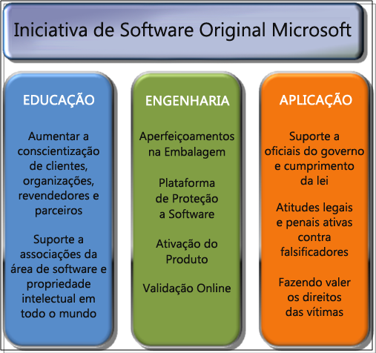
Os riscos e os custos de obtenção e uso de software pirateado ou falsificado são reais, tanto para clientes individuais quanto para organizações. Muitas vezes o software falsificado vem com software mal-intencionado que pode levar ao corrompimento do sistema, à perda de dados e até mesmo ao furto de identidade. Por exemplo, um relatório do IDC patrocinado pela Microsoft® em 2006 concluiu que 25% dos sites que oferecem software falsificado também tentam instalar spywares, Trojans e outros malwares que podem comprometer sistemas e ambientes computacionais.
Nas organizações, o software falsificado pode aumentar os custos de TI substancialmente. Um estudo do Yankee Group (patrocinado pela Microsoft) revelou que “quando surgem problemas com software falsificado, os administradores de TI geralmente precisam de 20% a 30% mais tempo e trabalho para identificar e resolver os problemas, com gastos extras para as empresas”. E um estudo do Harrison Group de 2008 (patrocinado pela Microsoft) concluiu que “empresas menos comprometidas com o uso de software original estão significativamente mais propensas a falhas de sistema que levem à perda de dados críticos e a tempo de paralisação dos funcionários”.
Figura 1: Os Três Pilares do GSI da Microsoft
Para agravar essas questões de segurança, apenas os clientes com software Microsoft original têm acesso às atualizações e ao suporte da Microsoft e de seus parceiros.
Além disso, chaves de produto perdidas ou comprometidas e licenças incompatíveis podem resultar em custos elevados na reativação de sistemas, em interrupções no trabalho dos funcionários, em reputações manchadas e até em pesadas multas.

Iniciativa do Software Original Microsoft
Para tentar garantir que os clientes evitem os riscos de usar software falsificado e não compatível e que experimentem todos os benefícios do uso do software original, a Microsoft lançou a GSI (Iniciativa do Software Original). A GSI divide seus crescentes investimentos em três áreas estratégicas: educação, engenharia e aplicação.

Educação
A Microsoft vem trabalhando constantemente na conscientização dos clientes individuais, das empresas, dos revendedores e demais parceiros quanto à importância dos direitos de propriedade intelectual para o ecossistema e para a indústria de software, o valor de usar o software original e os riscos de usar software falsificado. Dessa forma, eles poderão se proteger melhor e ajudar a garantir que a licença de seu software esteja em ordem. Por exemplo, o site Como Saber da Microsoft oferece informações detalhadas sobre (e exemplos verdadeiros de) software falsificado para ajudar seus clientes na identificação dele.
Além de fornecer seus próprios recursos educativos, a Microsoft apoia ativamente associações de propriedade intelectual e software da indústria, como a BSA (Aliança pelo Software Corporativo), a BASCAP (Ação Corporativa Contra a Falsificação e a Pirataria) e a AGMA (Aliança pela Extinção do Mercado Cinza e da Falsificação).

Engenharia
A Microsoft investe pesado em tecnologias e em recursos para seus produtos, para dificultar a pirataria e ajudar seus clientes e parceiros a determinarem se a embalagem e a mídia do software são originais. Esses investimentos incluem melhorias na embalagem, tornando a Plataforma de Proteção de Software um componente integral do Windows, e o fornecimento de atualizações periódicas aos clientes para ajudá-los a identificar e diferenciar o software original.

Embalagem
O software original da Microsoft vem em uma grande variedade de tipos de embalagem, dependendo de como o cliente adquire o software. Por exemplo, o computador já pode ser comprado com o software instalado, o software pode ter sido comprado em uma loja do varejo ou, em grandes organizações, o software pode ter sido adquirido através de um dos programas de Licenciamento por Volume da Microsoft (em mídia de volume). Em alguns casos, a embalagem inclui uma caixa atraente com a documentação e os CDs ou DVDs dentro. Em outros, a embalagem contém apenas a licença impressa com os CDs ou DVDs dentro de um envelope lacrado.
Embora haja muitas maneiras de identificar uma embalagem de software original da Microsoft, duas das melhores são o COA (Certificado de Autenticidade) e um design holográfico sofisticado na mídia em CD ou DVD. O COA é uma etiqueta na embalagem do produto destinado ao varejo ou incluída nos materiais que acompanham um computador comprado (no caso do software pré-instalado). O COA ajuda os clientes a identificarem visualmente se o software adquirido é original ou não.

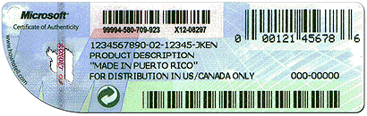
Figura 2: COA da Embalagem à Venda no Varejo
O COA não é em si uma licença, mas sem ele o cliente não possui uma licença legal para utilizar a cópia em questão do software da Microsoft. O COA nunca deve ser adquirido sem o software que ele autentica. Os CDs e DVDs de software original da Microsoft (incluindo os DVDs de mídia de volume) vêm em discos holográficos com várias características que os definem e que são propositalmente difíceis de duplicar. Por exemplo, uma imagem de holograma genuína muda quando o disco é inclinado.
Para informações mais detalhadas e exemplos (com imagens) para identificar discos holográficos da Microsoft e COAs, visite o site Como Saber.

Plataforma de Proteção de Software
Com o lançamento do Windows Vista®, a Microsoft desenvolveu um grupo de tecnologias chamado SPP (Plataforma de Proteção de Software). Essas tecnologias vêm obtendo muito sucesso na identificação de produtos falsificados no Windows Vista, e formam a base das Tecnologias de Ativação do Windows no Windows 7, que incluem a ativação e a validação. A SPP foi desenvolvida para ajudar a combater a pirataria, proteger os usuários dos riscos do software falsificado e permitir melhor gerenciamento do software aos clientes de licença por volume. A SPP reúne inovações antipirataria, métodos para detecção de falsificações e resistência a adulterações em uma plataforma completa, que oferece proteção aperfeiçoada ao software para indivíduos, organizações e a indústria de software.

Ativação de Produto Microsoft
As tecnologias de ativação do Windows se aplicam ao Windows Vista, Windows 7, Windows Server® 2008 e Windows Server 2008 R2. Além disso, o componente de VA (Volume Activation) das Tecnologias de Ativação do Windows têm aplicabilidade no futuro lançamento do Microsoft Office® 2010. Para mais informações sobre como a ativação e a validação se aplicam ao Microsoft Office, consulte o site Software Original da Microsoft.
A ativação é o processo de estabelecer uma associação entre uma chave de produto válida e um computador. Os computadores adquiridos de varejistas ou fabricantes conceituados geralmente trazem o Windows pré-instalado, e o software já vem pré-ativado pelo OEM (Fabricante Original do Equipamento). Não é necessária mais nenhuma ação do usuário. Os clientes que obtiverem o software do Windows por outros meios, como por exemplo, em uma loja de software, pelos programas de licenciamento por volume da Microsoft ou pelo MSDN, podem ativar seu software pelo serviço de ativação da Microsoft, usando a Internet ou o telefone. Além disso, a Microsoft oferece às grandes organizações a possibilidade de hospedar e executar o serviço de ativação dentro do ambiente da empresa (isso é explicado em mais detalhes mais adiante neste documento).
Todos os métodos de ativação usados pela Microsoft foram desenvolvidos para ajudar a proteger a privacidade do usuário. Nos casos em que informações são enviadas durante a ativação, elas são usadas para confirmar que o cliente tem uma cópia legalmente licenciada do software, e essa informação é agregada para análise estatística. Nesse momento, não é possível rastrear nenhum dado até um cliente específico. Em momento algum do processo, a Microsoft utiliza essas informações para identificar ou entrar em contato com os clientes. Para mais informações sobre as políticas de privacidade, consulte o site de Privacidade da Microsoft.
Para mais detalhes sobre a Ativação de Produto da Microsoft, consulte Proteja-se da Pirataria.

Validação Online
A validação ajuda a confirmar se uma cópia do sistema operacional Windows está ativada e devidamente licenciada. Pode ser solicitado aos usuários que validem suas cópias do Windows quando acessarem o Centro de Download da Microsoft para poderem baixar conteúdo reservado a usuários do software original do Windows. A validação também pode ocorrer como parte de uma atualização do Windows Update. Em alguns casos, um computador que tenha passado anteriormente na validação pode fracassar em um processo de validação posterior. Isso pode acontecer porque a Microsoft descobre constantemente novas formas de pirataria, e atualiza os componentes antipirataria do processo de validação para ajudar a desativar as novas ameaças.

Aplicação
A Microsoft apoia ativamente políticos, organizações e agências de aplicação da lei em suas ações contra os falsificadores de software. A Microsoft recebe milhares de relatos a cada ano de clientes que são vítimas de software falsificado. Esses relatos geralmente são fornecidos por meio dos sites Tecnologias de Ativação do Windows e Proteja-se Contra a Pirataria, e também pelo email piracy@microsoft.com. Para esses clientes capazes de fornecer informações suficientes para indicar que tenham sido vítimas da pirataria, a Microsoft oferece um produto gratuito para substituição. Essas informações fornecidas pelos clientes ajudam a Microsoft a melhorar a proteção contra pirataria em seus produtos e permitem à Microsoft e às agências de justiça processar os piratas de software infratores.

Benefícios do Software Original Microsoft
Em contraste direto com os riscos de utilização de software falsificado, os benefícios de uso de software original da Microsoft oferecem um valor real tanto para clientes individuais quanto para organizações. O software original Microsoft é publicado pela Microsoft, vem de uma fonte confiável e conta com suporte da Microsoft ou de um parceiro de confiança.
Com o software original Microsoft, os clientes estão mais protegidos, recebem suporte quando precisam e têm acesso exclusivo a atualizações e downloads que oferecem valor adicional e os ajudam a aproveitar ao máximo seu investimento em software. Com o software original, os clientes recebem a experiência de software completa da Microsoft: o produto funciona como deveria, e inclui documentação completa para ajudar os clientes a aproveitarem ao máximo seus computadores.
Além disso, o software original da Microsoft vem equipado com recursos de prevenção contra pirataria que ajudam os clientes a identificarem visualmente que a mídia e a embalagem são originais.
Para organizações que usam o Licenciamento por Volume ou a mídia de Licença por Volume, o software original da Microsoft oferece a garantia de que o software é confiável e de que pode ser gerenciado mais facilmente com as ferramentas do Volume Activation, que ajudam na implementação e na conformidade com a licença.

Ativação e Licenciamento do Windows 7
Os clientes podem obter licenças do Windows 7 por três canais: varejo, OEM (Fabricante Original do Equipamento) ou VL (Licenciamento por Volume). Uma licença de software sempre é necessária para cada computador que usa o Windows, e as únicas maneiras de se obter legalmente uma licença do Windows em um computador novo são comprando o computador com uma cópia licenciada (e pré-ativada) do Windows ou comprando o Windows completo na embalagem. O Licenciamento por Volume só está disponível para a atualização do Windows em computadores que possuam uma licença do Windows.
Cada canal tem seus próprios métodos únicos de ativação. Como as organizações podem obter o Windows 7 por vários canais, elas podem usar uma combinação de métodos de ativação. Algumas edições do Windows, como o Windows 7 Enterprise Edition, estão disponíveis apenas pelo canal do VL.

Varejo
Os produtos Windows 7 adquiridos online ou em uma loja de um revendedor ou varejista conceituado (ou diretamente pela Microsoft) são licenciados individualmente. Cada cópia adquirida vem com uma chave de produto única, encontrada no COA da embalagem do produto. Os usuários podem concluir a ativação digitando a chave de produto durante o processo de instalação e configuração ou usando a opção “Ativar o Windows” do Painel de Controle até 30 dias após a instalação.

Fabricantes Originais do Equipamento
A ativação OEM (Fabricante Original do Equipamento) é uma ativação perpétua e única que associa o Windows 7 ao firmware (BIOS) de um computador. Isso ocorre antes que o computador seja enviado para o cliente, portanto, o usuário final ou organização não precisa realizar nenhuma ação. A cópia do Windows 7 que o OEM instala em um computador é válida apenas naquele computador específico, e pode ser reinstalada e reativada apenas a partir da mídia de recuperação fornecida pelo OEM.
Às vezes as organizações podem querer criar uma imagem personalizada do Windows 7 para seus sistemas, em vez de usar a imagem fornecida por um OEM. Isso é possível, mas as organizações precisam entender as opções de personalização disponíveis, como garantir implementações eficazes e como manter a conformidade com as políticas de licenciamento da Microsoft. Para mais informações, consulte o white paper Personalizando o Windows 7.
A ativação OEM se aplica apenas a sistemas adquiridos por canais de OEM com o Windows instalado.

Volume Activation (Ativação de Volume)
O VA (Volume Activation) é um grupo de tecnologias e ferramentas desenvolvidas para automatizar o processo de ativação em sistemas implementados usando mídia de volume. A mídia de volume normalmente é obtida pelo VLSC (Centro de Atendimento de Licenciamento por Volume). Esse é um recurso online desenvolvido para ajudar as organizações que possuem um contrato de Licenciamento por Volume da Microsoft. Elas podem baixar produtos licenciados, gerenciar contratos de Licenciamento por Volume da Microsoft e acessar chaves de produto.

Volume Activation em Grandes Organizações
A política da Microsoft exige a ativação de todas as edições do Windows 7, incluindo as obtidas por um programa VL. Esse requisito se aplica aos Windows 7 executados em computadores físicos ou em máquinas virtuais. O VA (Volume Activation) inclui o conjunto de ferramentas que automatiza o processo de ativação em computadores que estejam sendo atualizados para edições de volume do Windows 7. O VA automatiza o processo de ativação através da mídia de volume e das chaves do Volume Activation. As organizações podem usar dois métodos para ativar o Windows 7 com as chaves do Volume Activation: o KMS (Serviço de Gerenciamento de Chaves) ou a MAK (Chave de Ativação Múltipla).

Serviço de Gerenciamento de Chaves
As organizações podem usar o KMS (Serviço de Gerenciamento de Chaves) para hospedar e gerenciar o processo de VA localmente. Com o KMS, as organizações configuram um ou mais hosts KMS locais que se conectam uma vez à Microsoft para ativar o(s) host(s) KMS. Em seguida, os sistemas individuais da organização se conectam ao(s) host(s) KMS e são ativados de maneira transparente.
Com o KMS, os computadores clientes se conectam ao host KMS local para ativação pela primeira vez, e depois se reconectam periodicamente para manter a ativação atualizada. O KMS é capaz de ativar um número ilimitado de computadores, portanto, pode ser usado para contratos de VL de qualquer tamanho.

Chaves de Ativação Múltipla
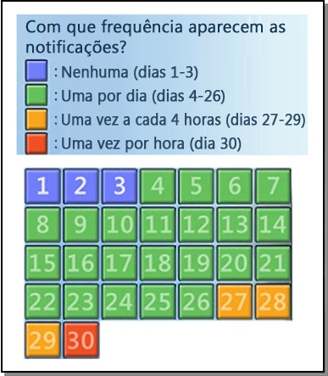
A ativação MAK (Chaves de Ativação Múltipla) é usada principalmente para ativações únicas através de serviços de ativação hospedados na Microsoft. Ela tem um número predeterminado de ativações permitidas, que depende do número de licenças incluído no contrato de licenciamento da organização com a Microsoft. Os clientes podem usar a MAK para ativar seus computadores individualmente pelos serviços de ativação (online ou pelo telefone). Ou eles podem ativar seus computadores coletivamente usando a Ferramenta de Gerenciamento do Volume Activation (um aplicativo de proxy para o gerenciamento da ativação), que é integrado ao Windows AIK (Kit de Instalação Automatizada). Além disso, a ativação MAK é simplificada pelo uso da VAMT (Ferramenta de Gerenciamento do Volume Activation), que permite às organizações gerenciar sistemas ativados por MAK em suas implementações.

A Experiência de Notificação
A maioria dos clientes quer garantir sua conformidade com os termos da licença. Eles não querem arriscar sua reputação ou ser multados por usar software falsificado. Para ajudar seus clientes, o Windows 7 oferece um período de cortesia (geralmente de 30 dias) para que os clientes ativem suas cópias do Windows). Além disso, o Windows 7 fornece notificações antes e após o vencimento do período de cortesia. Dentro do período de cortesia de 30 dias, o Windows 7 exibe uma notificação de ativação durante o logon e balões de notificação acima da bandeja do sistema de acordo com o cronograma exibido na figura 3.
Figura 3: Calendário de Notificações de Ativação
Segundo esse cronograma de notificações, quatro dias depois do cliente fazer logon no Windows 7, uma tela semelhante à exibida na Figura 4 aparece imediatamente após o cliente fornecer credenciais válidas.

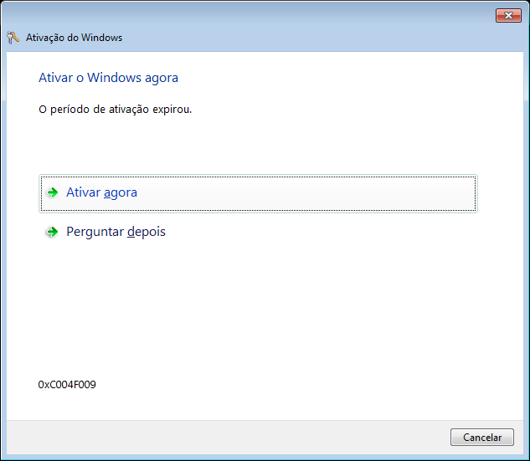
Figura 4: Notificação do Período de Cortesia no Logon
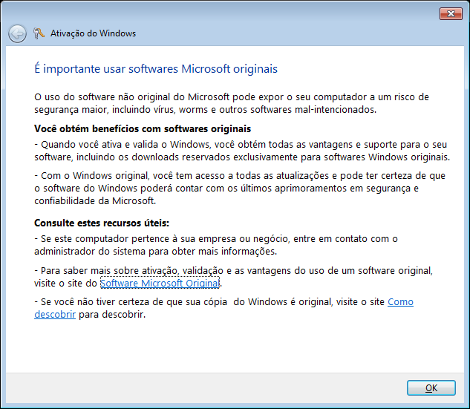
Se o usuário final escolher a opção “Perguntar depois”, a mensagem da Figura 5 será exibida com informações sobre os benefícios de usar o software original da Microsoft.
Figura 5: Benefícios de uso do Software Original Microsoft

Além disso, o balão de notificação ilustrado na Figura 6 aparece acima da bandeja do sistema durante o período de cortesia, aumentando sua frequência de acordo com o cronograma exibido na Figura 3. Clicar nesse balão de notificação exibe uma caixa de diálogo de ativação fácil de usar.
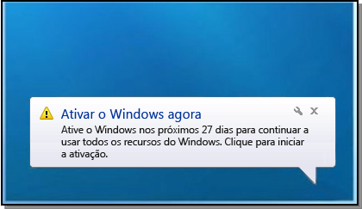
Figura 6: Balão de Notificação do Período de Cortesia
Se a ativação não ocorrer dentro do período de cortesia oferecido ou se a validação do sistema falhar, um novo grupo de notificações ocorre. Por exemplo, uma notificação persistente é exibida sobre um plano de fundo negro na área de trabalho, conforme ilustrado na Figura 7.

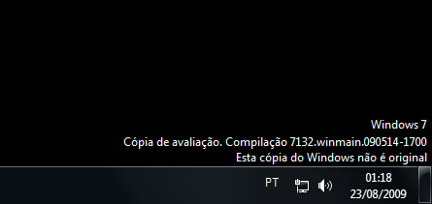
Figura 7: Notificação na Área de Trabalho após o Período de Cortesia
Embora algumas das notificações de ativação possam interromper brevemente o fluxo de trabalho do usuário final, nenhuma delas inibe a funcionalidade do Windows 7.

Melhorias na Ativação do Windows 7

Melhor Experiência do Usuário
Com as melhorias na experiência de usuário do VA, as organizações podem personalizar a interface com maior precisão, evitando problemas em potencial com mais eficiência e resolvendo os problemas de ativação mais rápido.
As organizações podem alterar vários elementos da interface, para oferecer uma experiência direcionada para seus usuários internos. Por exemplo, se surgir um problema de ativação específico da implementação de uma organização, os administradores podem personalizar a URL na opção “Informações sobre ativação online” na caixa de diálogo “Ativar o Windows agora”, ilustrada na Figura 8.
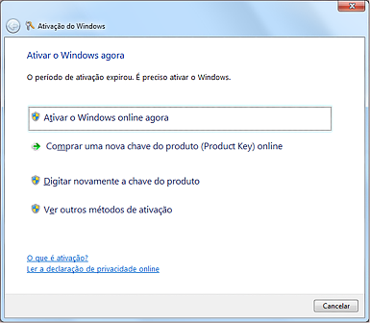
Figura 8: Link da URL Personalizável pelo Administrador
Isso pode orientar os usuários finais a informações internas que os ajudem a resolver rapidamente seus problemas, evitando custos com o suporte técnico.
A Microsoft também tornou mais claras e aperfeiçoou as mensagens de erro ao usuário final e ao administrador ao longo da experiência do VA para incluir mais informações para a solução de problemas. Como ilustrado nas imagens anteriores, a Microsoft oferece mais informações para ação e opções nas caixas de diálogo de notificações que levam os usuários finais a resolverem seus problemas com mais rapidez.

Ativação Aperfeiçoada como Parte da Implantação
A Microsoft aperfeiçoou as tecnologias do VA para uma melhor integração com a infraestrutura de TI atual de uma organização.

Contagem de Sistemas Virtuais
Com o lançamento do KMS no Windows Vista, as organizações ganharam a capacidade de ativar sistemas virtuais como se fossem computadores físicos. No Windows 7, o KMS também conta sistemas virtuais como se fossem físicos. Sendo assim, em ambientes com poucos sistemas físicos e muitos virtuais, o KMS agora percebe os tipos de sistemas, acompanhando os limites mínimos exigidos para a ativação KMS. Isso faz do KMS uma ótima opção para organizações que dependam muito da virtualização em suas infraestruturas.

DNS Aperfeiçoado
Desde o lançamento do KMS, o processo de ativação KMS-para-cliente ficou automático e transparente (para usuários finais e administradores). Porém, clientes com instalações de DNS complexas pediram um controle maior sobre a forma como o KMS e os clientes interagem em seus ambientes de DNS. Atendendo ao pedido, a Microsoft oferece estas melhorias importantes:
- Os administradores podem usar práticas comuns no Windows (como Diretivas de Grupo e DHCP) para garantir que os computadores clientes sempre encontrem o host KMS apropriado. Isso é especialmente útil em ambientes com várias zonas de DNS. Nesses casos, o KMS pode se instalado em um único servidor, ainda que os clientes possam residir nas várias zonas de DNS.
- Os administradores podem definir prioridades de hosts KMS e equilibrar o tráfego em múltiplos hosts KMS. Isso substitui o comportamento padrão dos clientes KMS, que é o de escolher aleatoriamente hosts KMS em uma infraestrutura distribuída.

Ativação Baseada em Token
A ativação baseada em token é uma opção de ativação especializada, disponível para clientes aprovados do Licenciamento por Volume da Microsoft. Ela foi desenvolvida para cenários específicos, nos quais os sistemas finais estejam completamente desconectados da rede ou do telefone. Essa opção permite que os clientes usem a PKI (Infraestrutura de Chave Pública) e certificados digitais (ou “ tokens”, normalmente armazenados em cartões inteligentes) para ativar o Windows 7 (e o Windows Server 2008 R2) localmente. Os clientes não têm que ativar o software pelo KMS ou pela MAK.

Gerenciabilidade Aperfeiçoada
As melhorias a seguir ajudam os administradores a gerenciar melhor a implementação do serviço de ativação e as chaves de ativação.

Expansão das Propriedades da WMI
Com o Windows 7, a Microsoft aperfeiçoou os métodos e as propriedades da WMI da classe do Serviço de Licenciamento de Software para permitir maior flexibilidade e controle. Por exemplo, os administradores podem acessar o número restante de rearmações, evitando uma situação em que eles possam não perceber que restam poucas.

Valores de Tolerância do Hardware Modificados
Com o Windows 7, é menos provável que os clientes disparem uma condição fora-de-tolerância que resulte na necessidade de reativar o computador.

Portal de Gerenciamento Consolidado
A Microsoft consolidou todos os portais de VL anteriores no VLSC (Centro de Atendimento de Licenciamento por Volume). Esse portal único vem com aperfeiçoamentos destinados a ajudar as organizações a identificar, monitorar e organizar todas as suas chaves de um só local de fácil acesso.

Manipulação Transparente do Limite de MAK
No Windows 7, o serviço VA monitora regularmente o uso de MAKs do cliente. Se a utilização se aproximar do limite atual de MAK, o serviço VA aumenta gradualmente o limite, reduzindo o tempo de administração manual.

Melhor Eficiência
Além dos aperfeiçoamentos de recursos descritos acima, os serviços VA e as ferramentas do Windows 7 funcionam melhor e requerem menos recursos do sistema. Isso é resultado de:
- Melhorias no desempenho do serviço básico (como menos E/S de disco), que fazem com que ele seja executado de forma mais eficiente e apenas quando necessário.
- Um menor uso de memória.

O que a Microsoft Faz para que Seus Clientes se Tornem Originais
Muitas pessoas, e até organizações, adquirem software falsificado sem saber. E, em organizações maiores com contratos de Licenciamento por Volume, podem ocorrer falhas não desejadas no licenciamento, bem como erros no gerenciamento das chaves do Volume Activation, resultando em chaves perdidas e roubadas.
Em todos esses casos, a Microsoft está trabalhando para oferecer serviços educativos e ferramentas para ajudar os clientes a voltarem ao status de originais. Além das várias soluções oferecidas anteriormente neste documento, seguem algumas ações específicas que os clientes podem realizar no caso de dúvidas quanto à falsificação do software e às questões de conformidade.

Se Você Suspeita que Seu Software é Falsificado
Se você acredita ter obtido ou instalado software falsificado, convidamos você a agir de uma das seguintes maneiras:
- Relate o fato usando esta ferramenta de relatórios online.
- Valide seu software para determinar seu status de originalidade.
A Microsoft também oferece várias opções para a obtenção de uma cópia legal do Windows, incluindo uma oferta complementar para as pessoas que tenham sido enganadas, comprando cópias falsificadas de alta qualidade.

Se Você Encontrar Problemas com a Licença
As organizações podem ter os seguintes problemas de não conformidade com a licença:
- Computadores sem um sistema operacional qualificado (o VL está sendo usado em computadores sem um sistema operacional qualificado)
- Licenças para sistemas operacionais não qualificados (por exemplo, tentativa de atualização da Home Edition para a Professional Edition)
- Licenças inadequadas de sistemas operacionais (por exemplo, a quantidade de sistemas implementados é maior que a quantidade de licenças adquiridas)
- Licenças precisando de direitos para recriação de imagens.
Nesses casos, os clientes podem Obter um Contrato do Windows Original por meio da Microsoft ou de seus parceiros autorizados.

Conclusão
Os riscos e os danos causados pela pirataria e pelo uso de software falsificado são reais. Eles expõem os clientes a ameaças de segurança como software mal-intencionado, incapacidade de obtenção das atualizações e do suporte necessários e um acesso incompleto à experiência de software da Microsoft. A pirataria de software tornou-se tão sofisticada que até indivíduos e organizações com as melhores intenções podem ser enganados e fazer uso dela. Por essas razões, a Microsoft continua a investir cada vez mais em sua Iniciativa do Software Original, educando e oferecendo ferramentas de engenharia e políticas de aplicação para ajudar clientes individuais e organizações a identificar o software falsificado e a ativar e validar o software original da Microsoft.
As Tecnologias de Ativação do Windows no Windows 7 oferecem melhorias críticas. Elas incluem uma experiência de usuário refinada com uma interface limpa e simplificada que pode ser configurada pelos administradores de sistema, e que oferece aos clientes corporativos a capacidade de gerenciar a ativação de forma mais eficiente como parte da implementação. Há suporte melhorado para sistemas virtuais e integração do DNS, facilitando uma melhor gerenciabilidade e melhores relatórios.

Recursos Adicionais
Saiba mais sobre estes tópicos:
- Proteja-se Contra a Pirataria — Você Está Protegido?
- Proteja-se Contra a Pirataria — Legalização
- Identificação de Software Falsificado
- Volume Activation do Windows no Technet
- Licenciamento por Volume da Microsoft
- Informações gerais sobre o Windows 7

The Risks of Obtaining and Using Pirated Software(Os Riscos de se Obter e Usar Softwares Piratas) um relatório do IDC por John F. Gantz, Christian A. Chritiansen, Al Gillen, outubro de 2006.
Genuine Software Is a Win-Win for Customers, Microsoft and Partners (Com Software Original, Todos Saem Ganhando: os Clientes, a Microsoft e os Parceiros), por Laura DiDio, Yankee Group Research, janeiro de 2007.
Impact of Unlicensed Software on Mid-Market Companies, (O Impacto do Software Não-Licenciado em Empresas de Médio Porte), um relatório do Harrison Group, 2008..

